相关附件材料：
以下相关证明分别由居住地派出所、镇政府市场监管门、社保部门、房管部门、幼儿园、村（居）出具。

（扫码下载）

01
兴仁镇新市民居住情况证明；
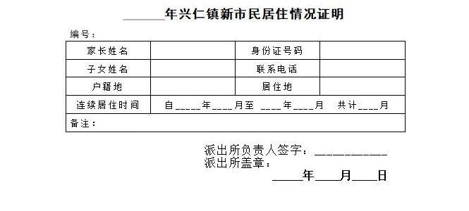

02
兴仁镇新市民租房情况证明；
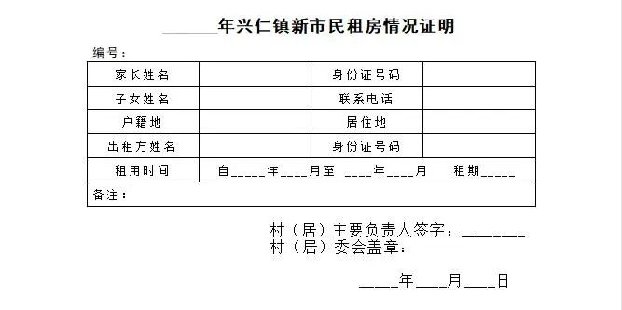

03
兴仁镇新市民在本镇有稳定工作情况证明；
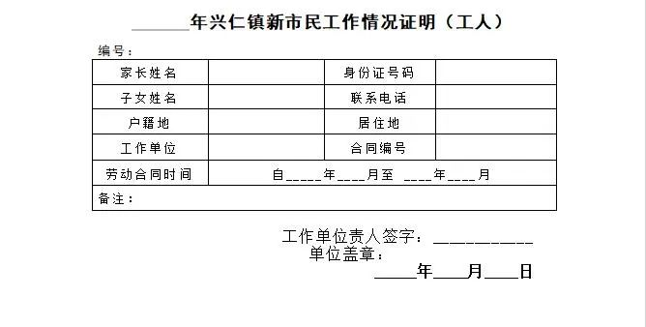
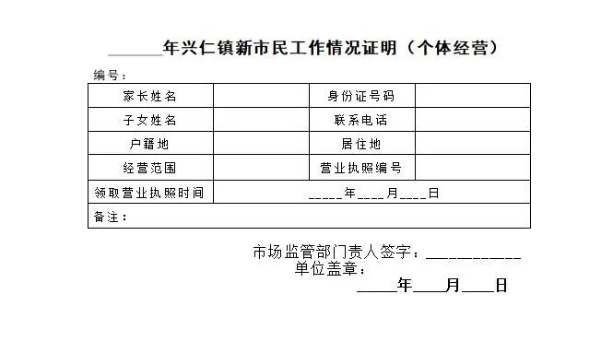
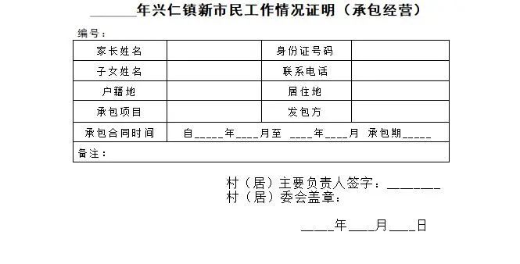

04
兴仁镇新市民社保缴纳情况证明；
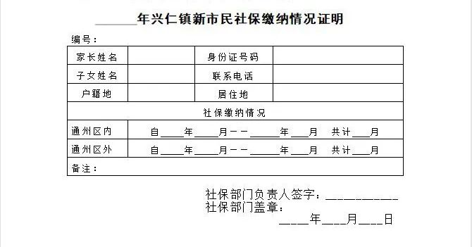

05
兴仁镇新市民子女接受学前教育情况证明；
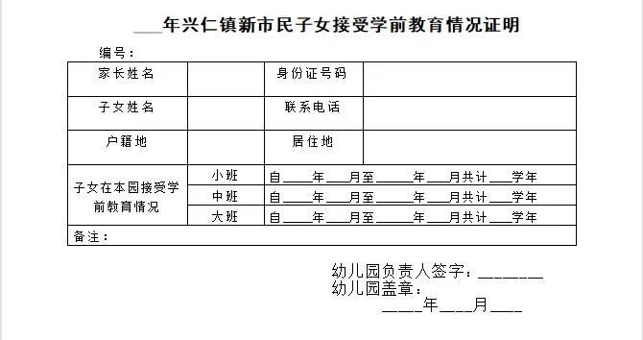
06
兴仁镇新市民遵守村规民约情况证明。
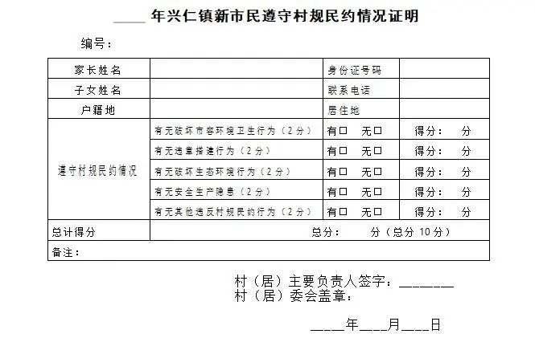

报名方式
01
微信报名操作方法：
打开“新地之声”微信公众号
点击最下方“重点工作”
点击“兴仁镇新市民子女入学兴仁小学管理办法信息系统”
打开页面进行新用户注册
按照步骤提示进行信息录入
02
电脑报名操作方法：
访问网址：http://jfrx.0513.org
注册新用户
按照步骤提示进行信息录入
友情提醒：
申请参加积分入学管理的新市民应在“2023年6月28日零时—2023年7月8日24时”期间进行网上申请（可试填，期间可以进行修改完善，2023年7月8日后统一关网，关网后将不能修改数据）。

